Barcelona
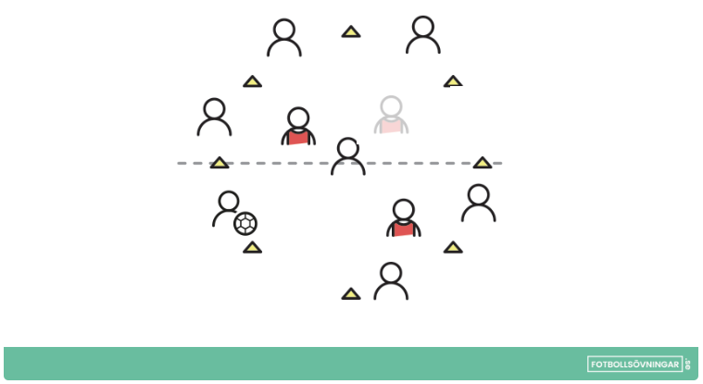
Sätt upp koner i en cirkel enligt illustrationen ovanför, fördela spelare längs med sidorna. 6 spelare befinner sig runt cirkeln. Inuti cirkeln behövs 2-3 spelare med väst, som är försvarare, och ytterligare en spelare som rör sig i mitten.
Övningen går ut på att förflytta bollen mellan spelarna utan västar. Målet är att så många gånger som möjligt lyckas använda spelaren i mitten. Spelarna med väst ska försvara och försöka bryta passningarna.
Ett scenario för hur ett bra spel kan se ut:
Spelarna som står runt i cirkeln börjar att passa runt till varandra. Spelaren utan väst i cirkeln rör sig så att han blir spelbar, får passningen och hittar vidare till en ny spelare utanför cirkeln. Spelaren i mitten får tillbaka bollen igen och försöker vända upp med bollen. En av försvararna bryter då bollen. En ny boll sätts igång och man spelar vidare.
Viktiga saker att trycka på:
- Mycket rörelse för spelaren i mitten för att få bollen
- Sträva efter att använda ett tillslag och att veta vart man ska leverera bollen innan den kommer till en
- Försök undvika att vända upp i mitten utan vinkla kroppen för att fördela bollen åt olika håll
- Försvararna måste prata mycket med varandra och jobba i trianglar så att man täcker vänster, höger och djup
Storlek på plan kan anpassas efter antal, ålder och eget tycke.

Svårighet: 4/5
Stegring:
Spelarna utanför cirkeln har 1-2 tillslag på sig och spelaren i mitten har fria tillslag.

Varför är ett bra passningsspel så viktigt?
En spelare vinner aldrig en match och utan ett bra passningsspel kommer man inte långt. Fotboll är en lagsport där man inte är starkare än sin svagaste länk. Genom att höja nivån på alla dina spelare kan du enkelt trötta ut och utmana dina spelare med ett bra passningsspel. Flera av de bästa lagen i världen besitter ett bra lagspel och framförallt ett bra passningsspel vilket gör att de enkelt kan komma ur svåra situationer under matcher. En så enkel sak som att ta emot och leverera en passning på två tillslag är ett av de viktigaste momenten för dina fotbollsspelare.

Tips
Genom att byta ut traditionell uppvärmning mot att få med bollen i passningsövningar med rörelse kan du enkelt och relativt snabbt höja kvaliteten på passningsspelet i ditt lag. Du får samtidigt en högre självsäkerhet hos dina spelare vilket kan underlätta under pressade situationer i matcher och andra övningar.

